附件
“江苏省青年大学习”程序操作说明
- 登录方式
方式一：关注“青春徐州”微信公众号，点击页面底部“青年大学习”菜单，启动学习程序。
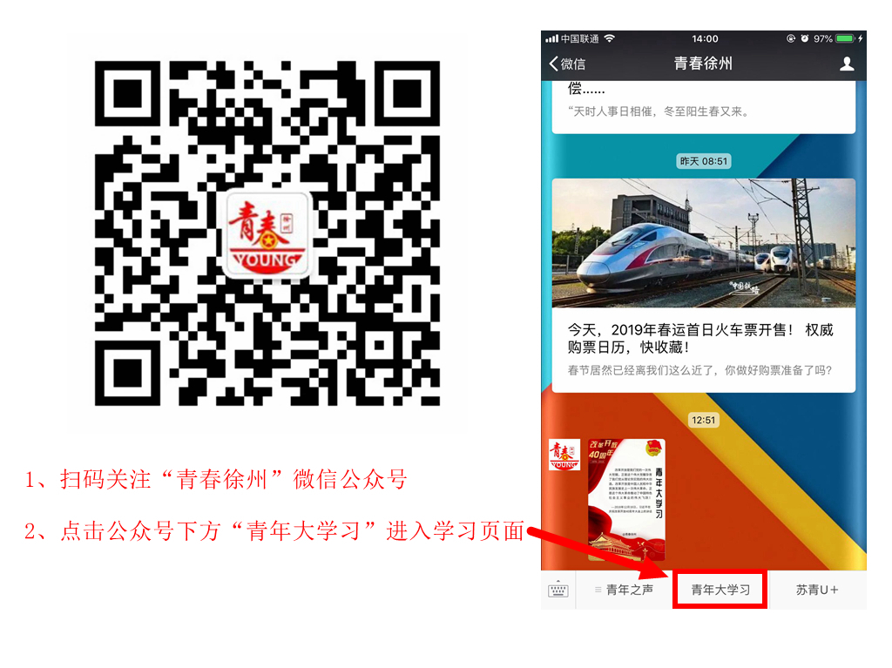
方式二：搜索“苏青U+”小程序或点击“青春徐州”微信公众号“苏青U+”菜单，启动学习程序。

点击“江苏省大学习”活动页面

- 参与学习
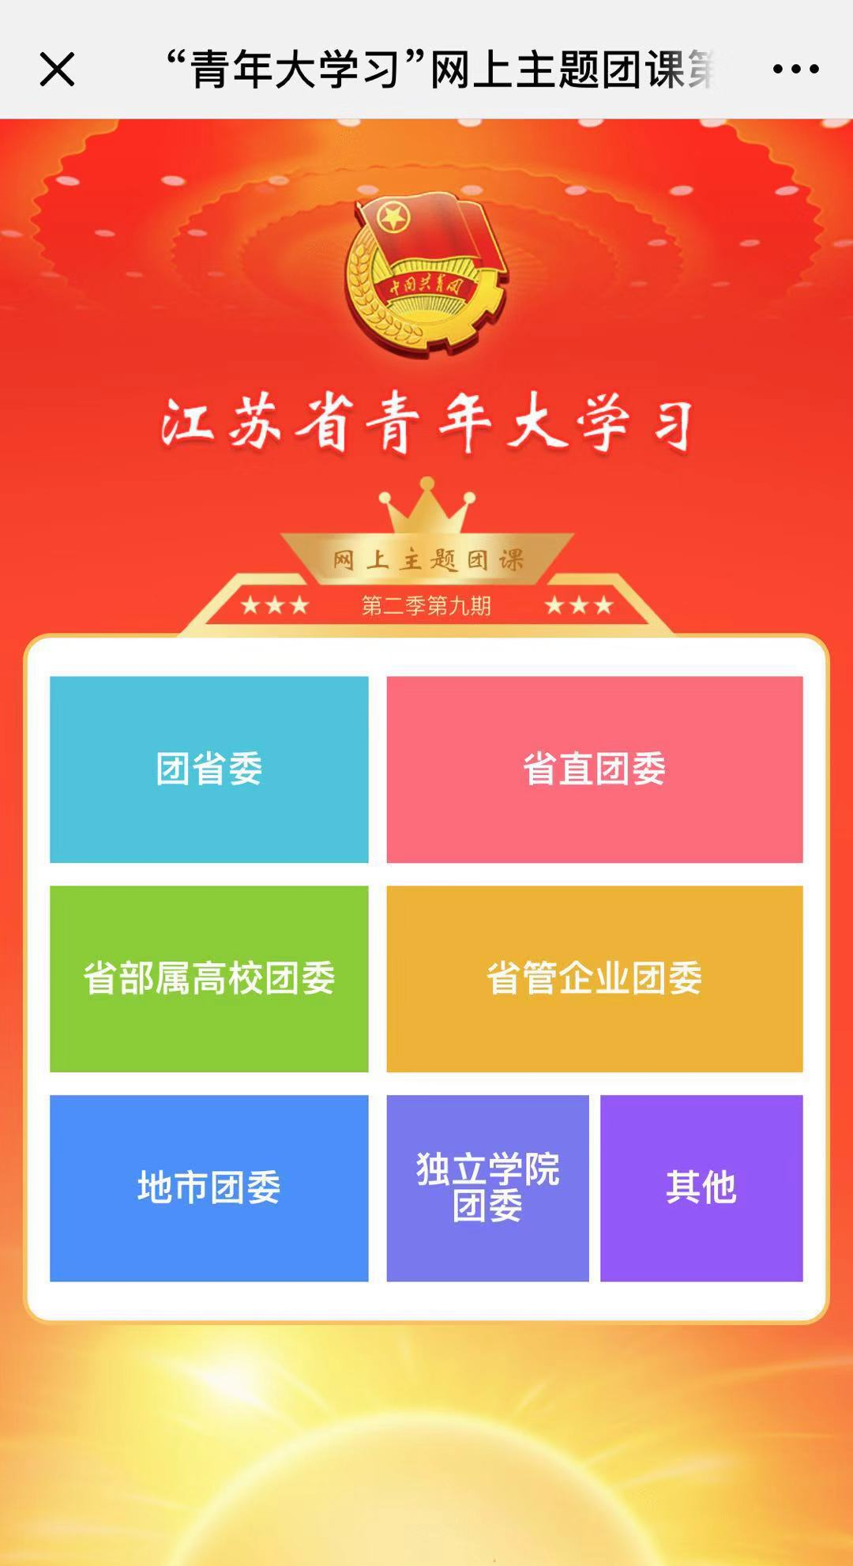
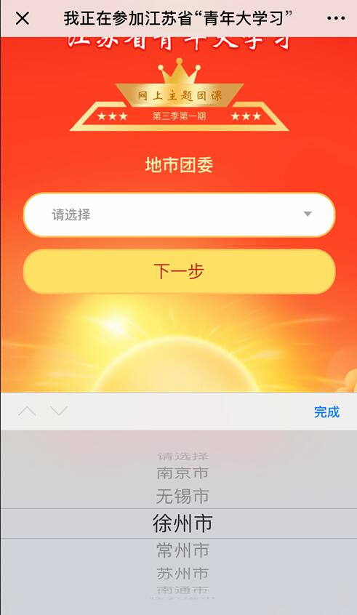
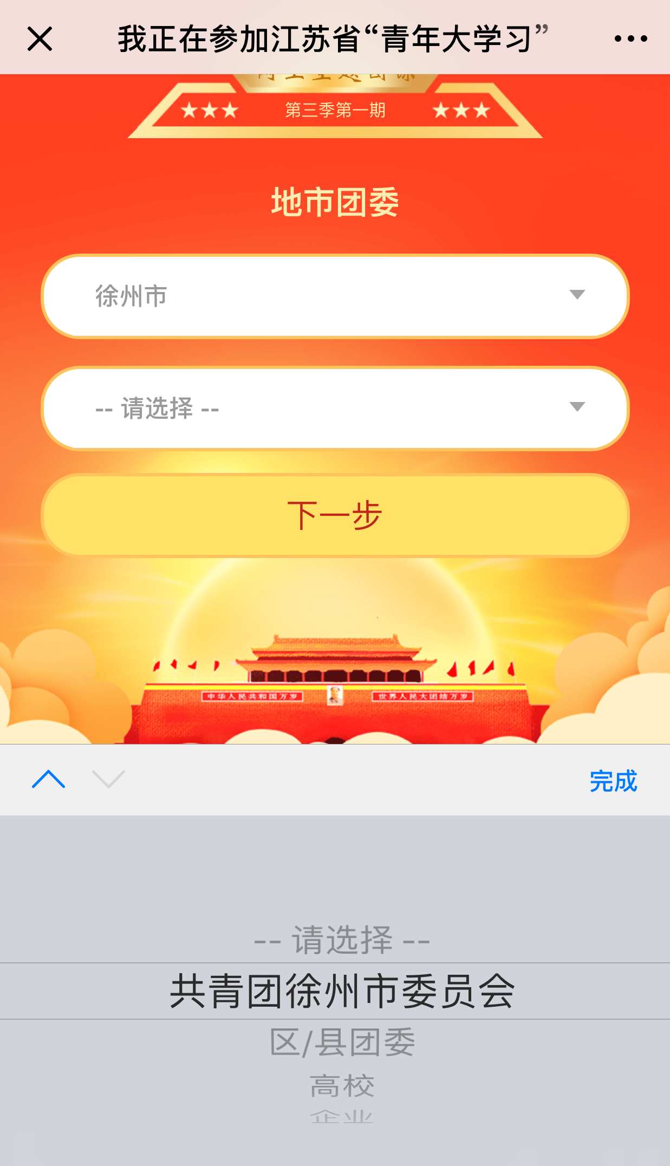
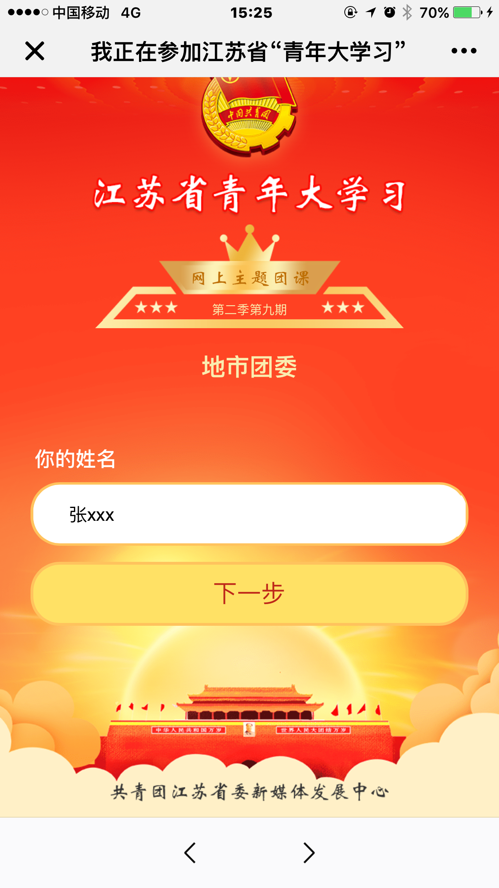
按照提示信息选择“地市团委”，在下拉菜单中选择“徐州市”，继续在下拉菜单中选择“共青团江苏安全技术职业学院委员会”，输入姓名确认即可开始学习。
3.在下拉菜单中选择所在团组织——共青团江苏安全技术职业学院委员会
4.输入姓名后，点击“下一步”开始学习
1.进入“江苏省大学习”活动页面
2.在下拉菜单中选择徐州市

